RELATÓRIO EXECUTIVO – TECH CHALLENGE FASE 3

FIAP – FACULDADE DE INFORMÁTICA E ADMINISTRAÇÃO PAULISTA
PÓS-TECH EM DATA ANALYTICS

O MERCADO BRASILEIRO DE DADOS E INTELIGÊNCIA ARTIFICIAL

Panorama 2023–2026 e recomendações estratégicas a partir da pesquisa State of
Data Brasil, para uma Instituição Financeira que deseja expandir sua área de
Dados, Analytics e Inteligência Artificial

Tech Challenge – Fase 3

São Paulo – SP
2026

SUMÁRIO
RESUMO EXECUTIVO 4
1. INTRODUÇÃO 6
2. METODOLOGIA 7
2.1 Fonte dos dados 7
2.2 Arquitetura da solução na AWS 7
2.3 Preparação e tratamento dos dados 8
2.4 Definição de variáveis de análise 8
2.5 Ferramentas usadas 8
2.6 Estratégia de consulta e catalogação 8
3. DADOS GERAIS DO LEVANTAMENTO 9
4. ANÁLISE DETALHADA POR PERGUNTA DE NEGÓCIO 10
4.1 Como está estruturado o mercado brasileiro de Dados? 10
4.2 Quais perfis profissionais são mais valorizados pelo mercado? 11
4.3 Qual é o cenário de diversidade de gênero nas carreiras de Dados? 12
4.4 Quais tecnologias apresentam maior adoção entre os profissionais? 14
4.5 Qual é o índice de adoção de Inteligência Artificial e seu impacto? 15
4.6 Existem diferenças relevantes entre regiões, senioridades ou modelos de trabalho? 16
4.7 Quais oportunidades e desafios podem ser identificados? 17
5. DIAGNÓSTICO 18
6. RECOMENDAÇÕES ESTRATÉGICAS 19
6.1 Formalize uma estratégia corporativa de IA Generativa 19
6.2 Invista em equidade de gênero como vantagem de retenção 19
6.3 Adote o trabalho remoto para acessar talento fora do Sudeste 19
6.4 Direcione capacitação para Python e Engenharia de Dados/ML 19
7. CONCLUSÃO 21
8. REFERÊNCIAS 22
ANEXOS 23

RESUMO EXECUTIVO
Este relatório analisa o mercado brasileiro de profissionais de Dados e Inteligência Artificial, a partir da pesquisa State of Data Brasil (comunidade Data Hackers, em parceria com a Bain & Company), para responder a uma pergunta central: como uma Instituição Financeira de grande porte deve direcionar sua estratégia de contratação, capacitação e investimento em tecnologia para expandir sua área de Dados, Analytics e Inteligência Artificial? A resposta, sustentada pelos dados apresentados nas seções seguintes, aponta para quatro frentes prioritárias: formalização de uma estratégia de IA Generativa, equidade de gênero, adoção de trabalho remoto para acesso a talento fora do Sudeste, e capacitação técnica direcionada a Python e Engenharia de Dados/Machine Learning.
Principais achados: A base reúne 13.057 respondentes únicos, consolidados a partir de três edições da pesquisa (2023-2024, 2024-2025 e 2025-2026), cada uma com um schema de perguntas diferente, harmonizadas num pipeline de dados próprio construído inteiramente na AWS (Amazon S3, Glue, Athena). O mercado é concentrado: o cargo mais comum é Analista de Dados (2.145 respondentes) e 61% dos profissionais estão na região Sudeste. Entre os cargos mais comuns, Engenheiro de Machine Learning/AI Engineer é o mais bem remunerado, com média de R$ 16.382 por mês.
Apenas 23,9% dos profissionais de Dados se identificam como mulheres, participação que cai de 28,2% no nível Júnior para 20,1% no nível Especialista/Staff+ — e, no nível Sênior, mulheres recebem em média 15% menos que homens. Em tecnologia, Python ultrapassou o SQL como linguagem mais usada entre 2024 e 2025 (de 48,9% para 55,2% de adoção, contra uma queda de 55,4% para 50,5% do SQL). A adoção individual de IA Generativa saltou de 80,3% (2024) para 97,9% (2025) — mas apenas 23,8% dos gestores tratam o tema como prioridade executiva em suas empresas, evidenciando um gap de quase 75 pontos percentuais entre uso individual e estratégia corporativa formal. Regionalmente, o Sudeste paga, em média, 36% a mais que o Nordeste, e o modelo de trabalho híbrido flexível supera o modelo 100% presencial em remuneração média (R$ 12.546 contra R$ 7.361).
Recomendações: com base nesse diagnóstico, este relatório recomenda quatro frentes de ação estratégica: (1) formalizar uma estratégia corporativa de IA Generativa, aproveitando a janela em que o uso individual já é quase universal mas a governança formal ainda é incipiente; (2) investir em equidade de gênero, tanto por razões de diversidade quanto como vantagem competitiva de retenção de talento; (3) adotar o trabalho remoto como estratégia deliberada de acesso a talento qualificado fora do eixo Sudeste, a um custo salarial menor; e (4) direcionar a capacitação técnica interna para Python e para as competências de Engenharia de Dados e Machine Learning, que concentram os cargos mais bem remunerados do mercado. O detalhamento de cada recomendação, com o impacto esperado, está na Seção 6.
Vale notar que a harmonização de três edições de pesquisa com schemas de perguntas diferentes impõe limitações: nem todas as edições perguntam todos os campos (a edição 2023-2024, por exemplo, não incluía perguntas sobre Inteligência Artificial Generativa, por isso os dados de adoção de IA cobrem apenas 2024-2025 e 2025-2026), e algumas métricas regionais e de senioridade têm uma parcela de respondentes sem informação. Essas limitações estão detalhadas na Seção 5, junto com o diagnóstico completo.

1. INTRODUÇÃO
Nos últimos anos, a área de Dados, Analytics e Inteligência Artificial passou a ocupar um papel cada vez mais central nas estratégias corporativas, impulsionada pela maturidade crescente de ferramentas de nuvem, pela popularização da Inteligência Artificial Generativa e pela pressão competitiva por decisões orientadas por evidências. Nesse cenário, instituições que pretendem expandir suas áreas de Dados enfrentam um desafio recorrente: entender, com profundidade e dados reais, como está estruturado o mercado de profissionais que pretendem contratar, capacitar e reter.
Para apoiar essa decisão, este relatório utiliza a pesquisa State of Data Brasil, realizada anualmente pela comunidade Data Hackers em parceria com a Bain & Company — uma das mais completas fontes de informação sobre o perfil dos profissionais de Dados no país, reunindo dados sobre formação, remuneração, tecnologias utilizadas, modelo de trabalho, diversidade e adoção de Inteligência Artificial. Foram utilizadas as três edições mais recentes disponíveis publicamente no Kaggle (2023-2024, 2024-2025 e 2025-2026), permitindo não apenas um retrato do mercado em um ponto no tempo, mas também a observação de tendências de evolução ao longo de três anos.
Diferente de uma análise pontual, este trabalho constrói um pipeline de dados completo em ambiente de nuvem (AWS), contemplando desde a ingestão dos dados brutos até a disponibilização de tabelas analíticas prontas para consulta — reproduzindo, em escala reduzida, o tipo de arquitetura que uma Instituição Financeira de grande porte utilizaria para seus próprios dados de mercado e de força de trabalho. A seção 2 detalha essa arquitetura.
Diante desse contexto, a pergunta norteadora deste relatório é: como está estruturado o mercado brasileiro de profissionais de Dados, e que recomendações estratégicas de contratação, capacitação e investimento em tecnologia podem ser extraídas dele para apoiar a expansão da área de Dados, Analytics e IA de uma Instituição Financeira? Para respondê-la, o relatório está estruturado em torno de sete perguntas de negócio específicas, detalhadas na Seção 4:
- Como está estruturado o mercado brasileiro de Dados?
- Quais perfis profissionais são mais valorizados pelo mercado?
- Qual é o cenário de diversidade de gênero nas carreiras de Dados?
- Quais tecnologias apresentam maior adoção entre os profissionais?
- Qual é o índice de adoção de Inteligência Artificial e seu impacto?
- Existem diferenças relevantes entre regiões, senioridades ou modelos de trabalho?
- Quais oportunidades e desafios podem ser identificados para empresas que desejam investir em Dados e IA?

2. METODOLOGIA
A metodologia foi estruturada em cinco etapas principais: ingestão e organização dos dados brutos, catalogação e harmonização de schemas diferentes entre edições, agregação em tabelas analíticas por tema de negócio, consulta analítica e, por fim, geração dos gráficos e indicadores apresentados neste relatório.

2.1 Fonte dos dados
A base de dados utilizada é composta pelas respostas de 13.057 profissionais de Dados e Tecnologia no Brasil, coletadas pela pesquisa State of Data Brasil em três edições (2023-2024, 2024-2025 e 2025-2026), disponibilizadas publicamente pela comunidade Data Hackers no Kaggle. Os dados contemplam informações demográficas, cargo atual, senioridade, faixa salarial, região, modelo de trabalho, tecnologias utilizadas e uso de Inteligência Artificial.

2.2 Arquitetura da solução na AWS
Para processar e disponibilizar os dados de forma escalável e reprodutível, foi construído um pipeline de dados completo na AWS, seguindo a arquitetura em camadas conhecida como “medallion” (Bronze, Silver e Gold). O diagrama a seguir, desenhado em conjunto com a equipe, ilustra o fluxo completo: os três arquivos brutos da pesquisa são ingeridos no Amazon S3, processados por notebooks do AWS Glue (Apache Spark) em cada camada, catalogados automaticamente no AWS Glue Data Catalog, consultados via Amazon Athena, e finalmente consolidados neste relatório executivo.
Gráfico 1: Arquitetura da solução de dados na AWS (Bronze / Silver / Gold)
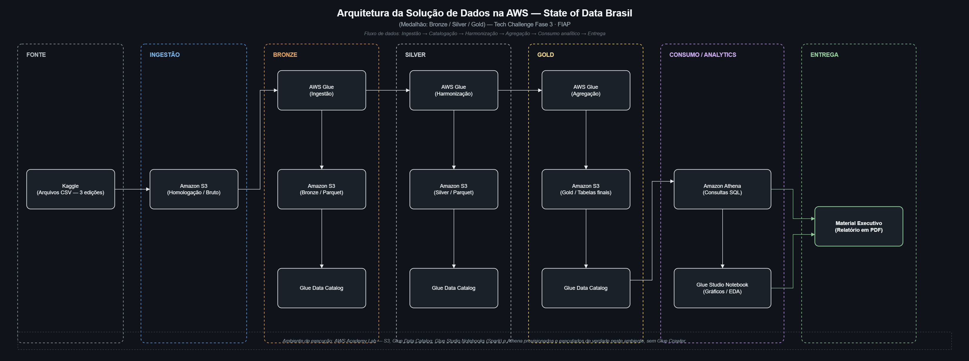
Elaborado pela equipe, via app.diagrams.net.
Na camada Bronze, os três arquivos CSV originais são lidos diretamente pelo caminho exato no S3 e gravados em formato Parquet, um por edição da pesquisa, preservando fielmente os dados como vieram da fonte. Na camada Silver, as três edições — que usam schemas de coluna diferentes entre si — são harmonizadas num formato único, com aproximadamente 28 campos-chave padronizados (demografia, cargo, senioridade, salário, região, modelo de trabalho, tecnologias e uso de IA). Na camada Gold, os dados harmonizados são agregados em sete tabelas especializadas, uma para cada pergunta de negócio deste relatório. Todas as etapas rodaram de fato no ambiente AWS Academy Lab do grupo, catalogando as tabelas automaticamente a partir do próprio código do notebook — sem o uso de um Glue Crawler, já que essa catalogação automática via código atende integralmente à exigência de “catalogação das tabelas com o Glue Jobs”.

2.3 Preparação e tratamento dos dados
Nesta etapa, os dados foram tratados para garantir consistência e comparabilidade entre as três edições da pesquisa. As ações incluíram: padronização de valores nulos e em branco; harmonização dos nomes e índices de coluna entre edições com schemas diferentes; conversão de faixas salariais categóricas em um valor numérico médio estimado; e remoção de registros duplicados por identificador de respondente. Como nem toda edição da pesquisa inclui todas as perguntas (a edição 2023-2024, por exemplo, não contempla perguntas sobre Inteligência Artificial Generativa), os campos ausentes foram tratados como nulos explícitos, em vez de preenchidos artificialmente — o que explica algumas diferenças de cobertura temporal citadas ao longo da Seção 4.

2.4 Definição de variáveis de análise
As variáveis de análise foram agrupadas em cinco dimensões principais: Perfil Demográfico e de Mercado (cargo, região, senioridade, gênero), Remuneração (faixa salarial estimada), Tecnologias (linguagens, bancos de dados, provedores de nuvem e ferramentas de BI adotados), Adoção de Inteligência Artificial (uso individual, uso pago, uso para geração de código, e prioridade estratégica na visão de gestores) e Modelo de Trabalho (presencial, híbrido ou remoto).

2.5 Ferramentas usadas
A análise foi realizada com apoio das seguintes ferramentas:
- Amazon S3, AWS Glue (Apache Spark / PySpark) e AWS Glue Data Catalog, para ingestão, transformação e catalogação dos dados;
- Amazon Athena, para consultas analíticas em SQL padrão diretamente sobre as tabelas catalogadas;
- Python (pandas, matplotlib), para geração dos gráficos a partir dos resultados das consultas;
- Draw.io, para o desenho da arquitetura da solução.

2.6 Estratégia de consulta e catalogação
Cada uma das sete tabelas da camada Gold corresponde a uma pergunta de negócio específica (perfil de mercado, remuneração, diversidade de gênero, tecnologias, adoção de IA, prioridade de IA nas empresas e modelo de trabalho). Para cada uma, foi escrito um script SQL independente, executado diretamente no Amazon Athena contra essas tabelas — o conjunto completo dos sete scripts acompanha este relatório como parte da Entrega 3 (notebooks e scripts).

3. DADOS GERAIS DO LEVANTAMENTO
A seguir, são apresentados os principais indicadores gerais do levantamento, consolidados a partir das três edições da pesquisa já processadas pelo pipeline descrito na Seção 2.
Tabela 1: Indicadores gerais do levantamento
Indicador | Resultado
Respondentes únicos (total) | 13.057
Edições da pesquisa | 3 (2023-2024, 2024-2025, 2025-2026)
Respondentes por edição | 4.270 / 5.293 / 3.494
% de mulheres na base | 23,9%
Cargo mais comum | Analista de Dados (2.145 respondentes)
Região com mais profissionais | Sudeste (61%)
Cargo mais bem remunerado (≥ 50 respondentes) | Eng. de ML/AI Engineer (R$ 16.382/mês)
Linguagem de programação líder (2025) | Python (55,2% de adoção)
Adoção individual de IA Generativa (2025) | 97,9%
Empresas com IA como prioridade executiva (2025) | 23,8%

4. ANÁLISE DETALHADA POR PERGUNTA DE NEGÓCIO
Esta seção apresenta a análise detalhada de cada uma das sete perguntas de negócio que orientam este relatório, com os gráficos e indicadores extraídos diretamente das tabelas Gold via Amazon Athena.

4.1 Como está estruturado o mercado brasileiro de Dados?
O mercado brasileiro de Dados é dominado por cargos de análise e engenharia: Analista de Dados é o cargo mais comum (2.145 respondentes), seguido por Cientista de Dados (1.666) e Engenheiro de Dados/Arquiteto (1.174). Juntos, os dez cargos mais comuns concentram a grande maioria da base.
Gráfico 2: Os 10 cargos mais comuns no mercado de Dados (BR)
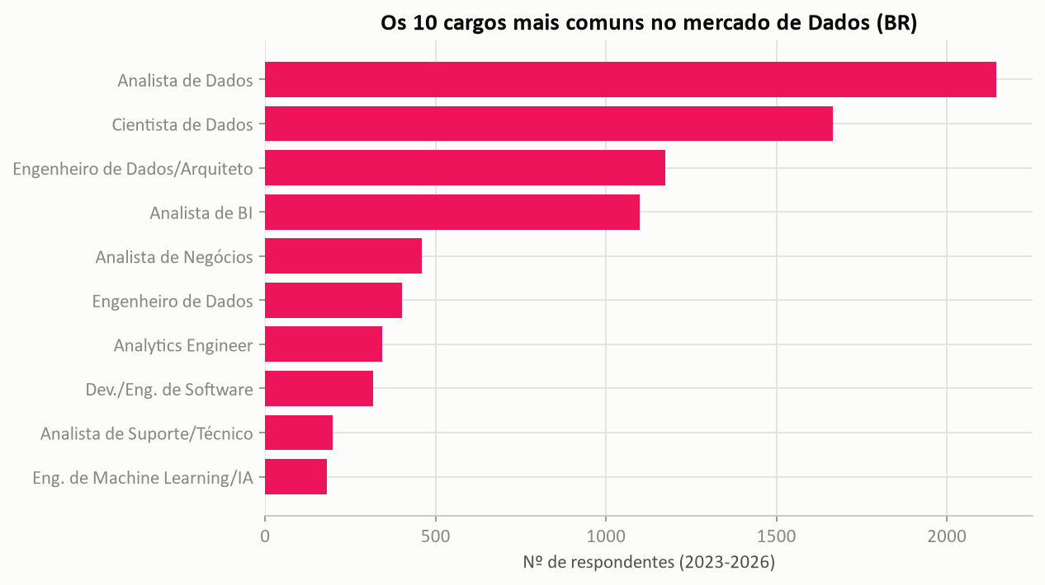
Dataset State of Data Brasil (2023-2026) — Data Hackers / Kaggle, processado via AWS Glue/Athena.
A distribuição geográfica revela uma concentração relevante: entre os respondentes que informaram sua região, 61% estão no Sudeste, seguidos a distância por Sul (18%) e Nordeste (11%). Essa concentração é um dado estrutural importante para qualquer estratégia de contratação que dependa de presença regional.
Gráfico 3: Distribuição geográfica dos profissionais de Dados
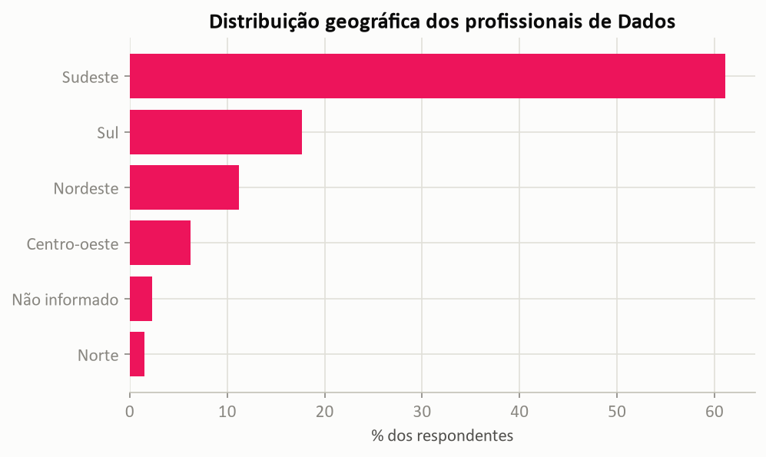
Dataset State of Data Brasil (2023-2026) — Data Hackers / Kaggle, processado via AWS Glue/Athena.
Em termos de senioridade, o mercado é relativamente maduro: os níveis Pleno (3.227) e Sênior (3.175) somados superam o nível Júnior (2.587), e o nível Especialista/Staff+ ainda é raro (349 respondentes) — um indício de que o topo da carreira técnica em Dados, no Brasil, ainda está em formação.
Gráfico 4: Pirâmide de senioridade no mercado de Dados
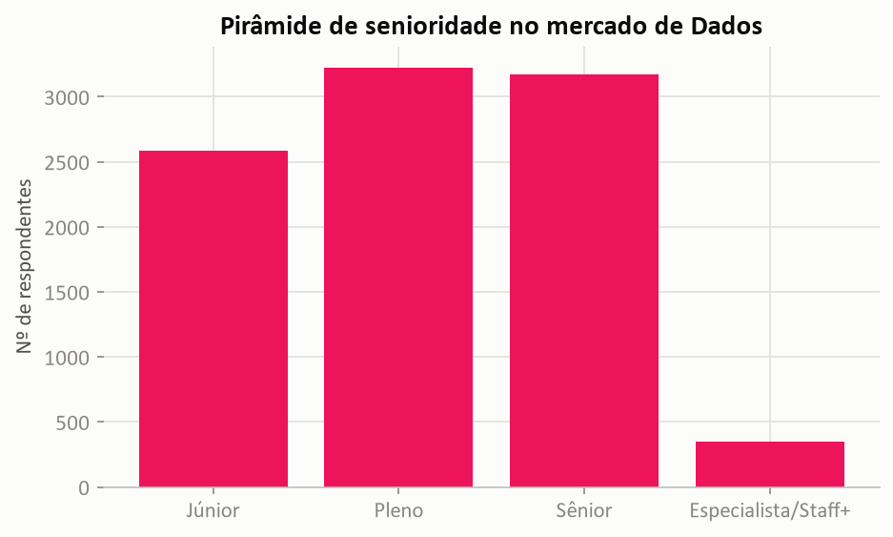
Dataset State of Data Brasil (2023-2026) — Data Hackers / Kaggle, processado via AWS Glue/Athena.

4.2 Quais perfis profissionais são mais valorizados pelo mercado?
Entre os cargos com volume relevante de respostas (50 ou mais respondentes), os perfis técnicos mais avançados — Engenharia de Machine Learning, Engenharia de Dados e Product Management técnico — são consistentemente os mais bem remunerados. O Engenheiro de Machine Learning/AI Engineer lidera com média de R$ 16.382 por mês, seguido pelo Engenheiro de Machine Learning (R$ 14.414) e pelo Engenheiro de Dados/Data Architect (R$ 14.294). Em contraste, cargos de análise mais tradicionais, como Analista de Dados e Analista de BI, aparecem com remuneração média sensivelmente menor — um sinal claro de onde o mercado está precificando a escassez de competências.
Gráfico 5: Remuneração média por cargo (cargos com ≥ 50 respondentes)
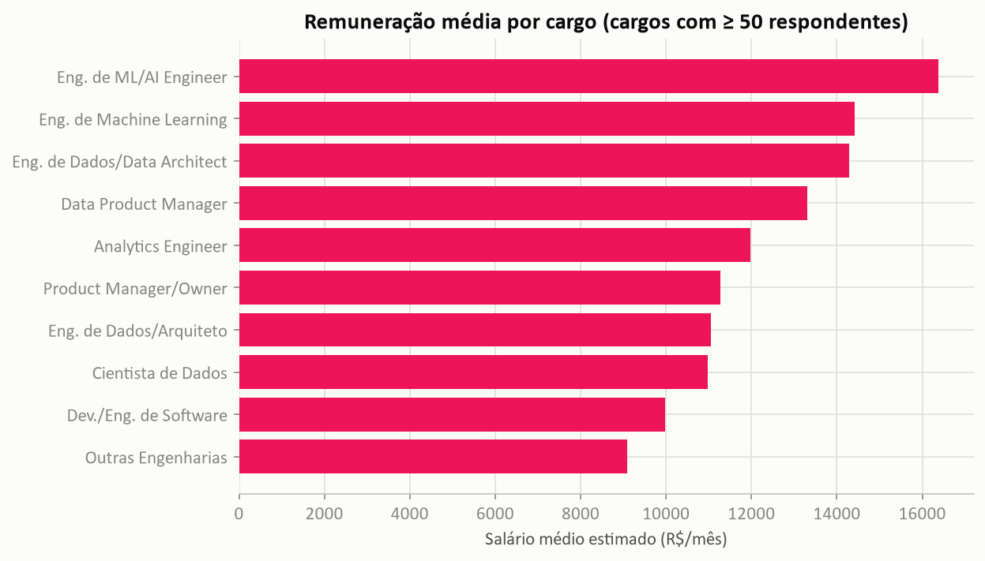
Dataset State of Data Brasil (2023-2026) — Data Hackers / Kaggle, processado via AWS Glue/Athena.

4.3 Qual é o cenário de diversidade de gênero nas carreiras de Dados?
A diversidade de gênero no mercado de Dados brasileiro segue um padrão preocupante e consistente com o observado em outras áreas de tecnologia: apenas 23,9% dos respondentes se identificam como mulheres. Pior, essa participação não é estável ao longo da carreira — ela cai de 28,2% no nível Júnior para 22,3% no Pleno, 20,7% no Sênior e 20,1% no Especialista/Staff+ (dados da edição mais recente), um padrão conhecido como “funil furado” (leaky pipeline), em que mulheres deixam a carreira técnica, ou deixam de ser promovidas, em ritmo maior que homens.
Gráfico 6: Participação feminina cai conforme sobe a senioridade
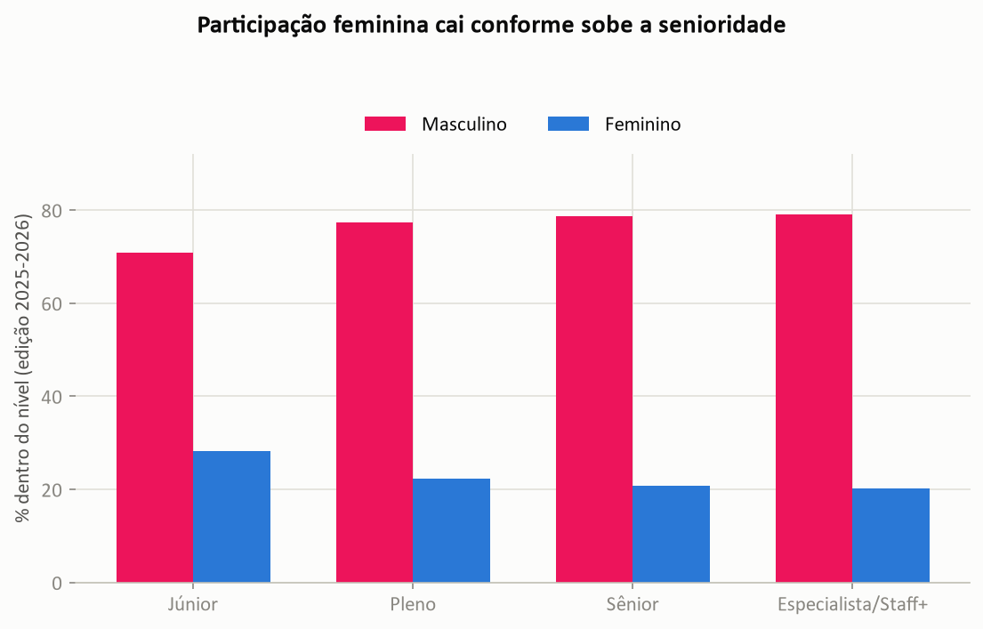
Dataset State of Data Brasil (2023-2026) — Data Hackers / Kaggle, processado via AWS Glue/Athena.
Esse padrão se soma a um gap salarial relevante: no nível Sênior, mulheres recebem em média R$ 12.012, contra R$ 14.097 dos homens — uma diferença de aproximadamente 15%. No nível Especialista/Staff+, a diferença é semelhante (R$ 17.543 contra R$ 20.618, cerca de 15%). Já nos níveis iniciais (Júnior e Pleno), o gap é bem menor (entre 2% e 5%), sugerindo que a desigualdade se acumula ao longo da carreira, em vez de já estar presente na entrada do mercado.
Gráfico 7: Diferença salarial entre gêneros, por senioridade
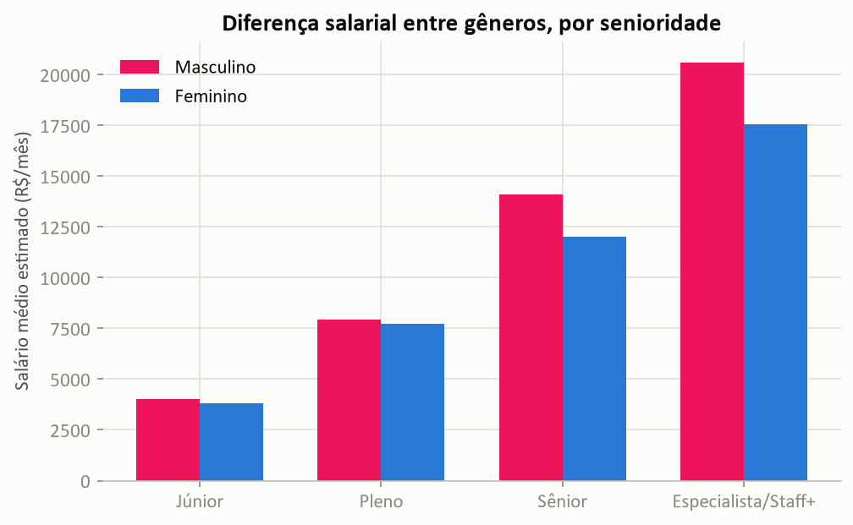
Dataset State of Data Brasil (2023-2026) — Data Hackers / Kaggle, processado via AWS Glue/Athena.

4.4 Quais tecnologias apresentam maior adoção entre os profissionais?
Na edição mais recente da pesquisa, Python (55,2%) e SQL (50,5%) são as linguagens de programação dominantes, seguidas a grande distância por R (9,4%). Entre bancos de dados, PostgreSQL lidera (22,1%), seguido por SQL Server (20,1%) e Databricks (19,7%). No provimento de nuvem, a AWS é a líder isolada (28,9%), à frente de Azure (20,9%) e Google Cloud (18,5%). Entre ferramentas de Business Intelligence, o Microsoft Power BI domina com folga (35,5%), mais que o dobro do segundo colocado (Looker, 13,6%).
Gráfico 8: Tecnologias mais adotadas pelos profissionais de Dados (edição 2025-2026)
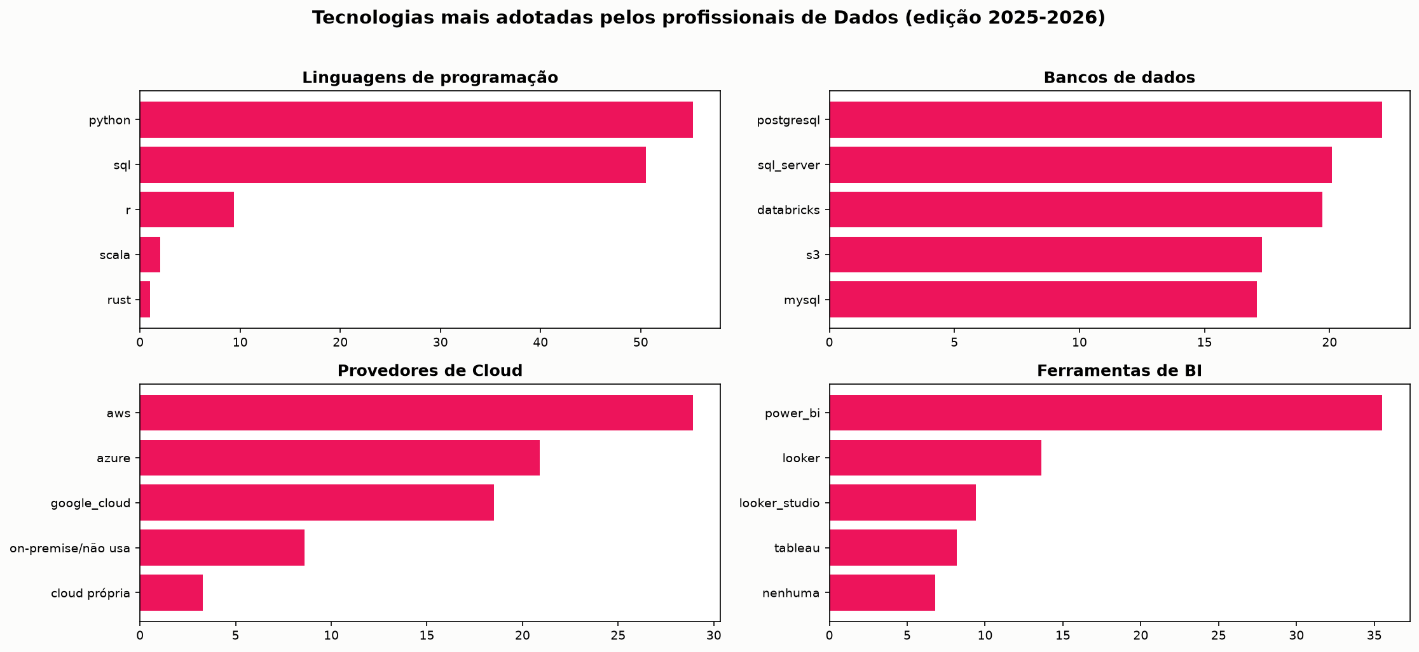
Dataset State of Data Brasil (2023-2026) — Data Hackers / Kaggle, processado via AWS Glue/Athena.
Um dos achados mais relevantes deste relatório é a inversão de liderança entre as duas linguagens mais usadas: Python saiu de 48,9% de adoção em 2023 para 55,2% em 2025, enquanto o SQL caiu de 55,4% para 50,5% no mesmo período (depois de um pico de 59,6% em 2024). O cruzamento entre as duas curvas acontece exatamente entre as edições de 2024 e 2025 — um sinal direto de para onde a demanda de mercado está migrando, e um indicativo claro de prioridade para programas de capacitação técnica.
Gráfico 9: Evolução das linguagens mais usadas (2023-2025)
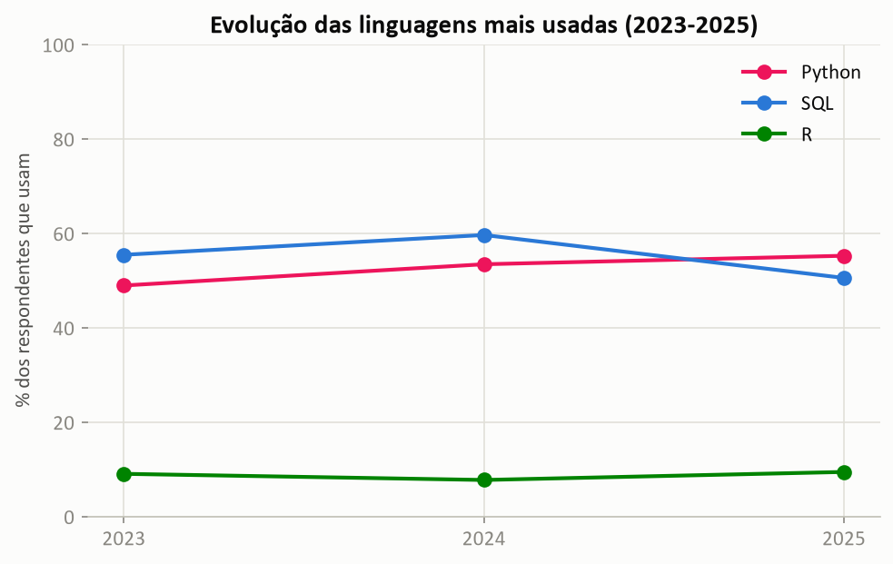
Dataset State of Data Brasil (2023-2026) — Data Hackers / Kaggle, processado via AWS Glue/Athena.

4.5 Qual é o índice de adoção de Inteligência Artificial e seu impacto?
A adoção individual de Inteligência Artificial Generativa no dia a dia de trabalho avançou de forma expressiva: de 80,3% dos profissionais em 2024 para 97,9% em 2025 — praticamente universal (a edição 2023-2024 não incluía essa pergunta na pesquisa, por isso a comparação começa em 2024). O uso pago de ferramentas de IA também cresceu, de 9,3% para 39,0% dos profissionais, e o uso de IA especificamente para geração de código subiu de 8,4% para 18,0%.
Gráfico 10: Adoção de IA Generativa e prioridade nas empresas
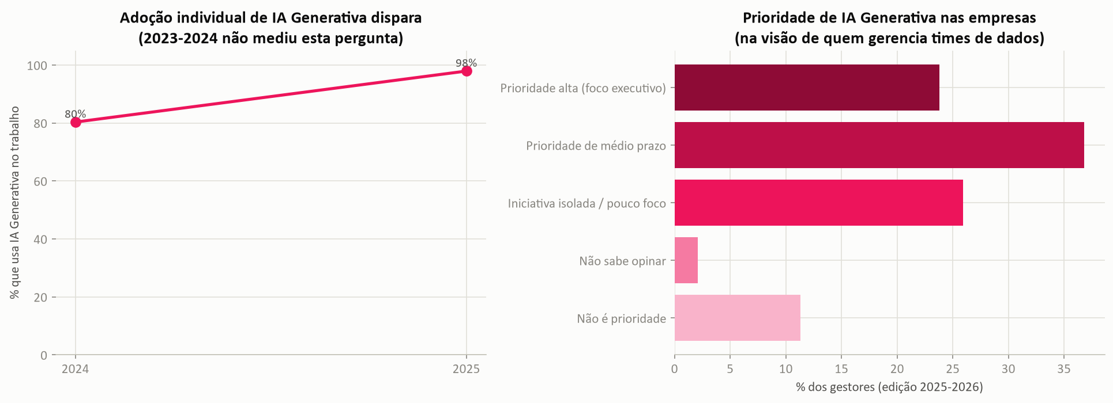
Dataset State of Data Brasil (2023-2026) — Data Hackers / Kaggle, processado via AWS Glue/Athena.
Entretanto, essa adoção individual quase universal não se traduz, na mesma proporção, em prioridade estratégica formal dentro das empresas: apenas 23,8% dos gestores entrevistados classificam a IA Generativa como “prioridade alta (foco executivo)” — a maior parte (36,8%) a trata como “prioridade de médio prazo”, e 11,3% afirmam que a IA Generativa “não é prioridade” na empresa. Esse descompasso de quase 75 pontos percentuais entre uso individual (97,9%) e priorização corporativa (23,8%) representa, ao mesmo tempo, um risco de governança e uma oportunidade estratégica clara para quem formalizar uma estratégia de IA primeiro.
Gráfico 11: O uso individual de IA corre à frente da estratégia corporativa
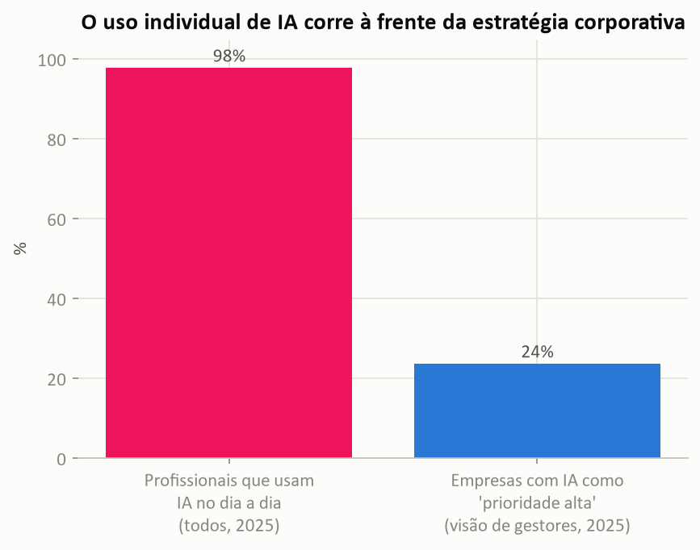
Dataset State of Data Brasil (2023-2026) — Data Hackers / Kaggle, processado via AWS Glue/Athena.

4.6 Existem diferenças relevantes entre regiões, senioridades ou modelos de trabalho?
Sim, e de forma expressiva. Regionalmente, o Sudeste segue pagando os maiores salários médios (R$ 11.463), seguido por Centro-Oeste (R$ 10.710) e Sul (R$ 10.047); o Nordeste tem a menor média (R$ 8.459) — uma diferença de 36% entre as duas pontas. Já em relação ao modelo de trabalho, o padrão observado desafia a intuição de que o trabalho presencial seria mais valorizado: o modelo híbrido flexível (em que o profissional escolhe quando ir ao escritório) tem a maior remuneração média (R$ 12.546), seguido pelo modelo 100% remoto (R$ 11.833); o modelo 100% presencial tem a menor média de todos (R$ 7.361) — quase 70% menor que o híbrido flexível.
Gráfico 12: Salário médio por região e por modelo de trabalho
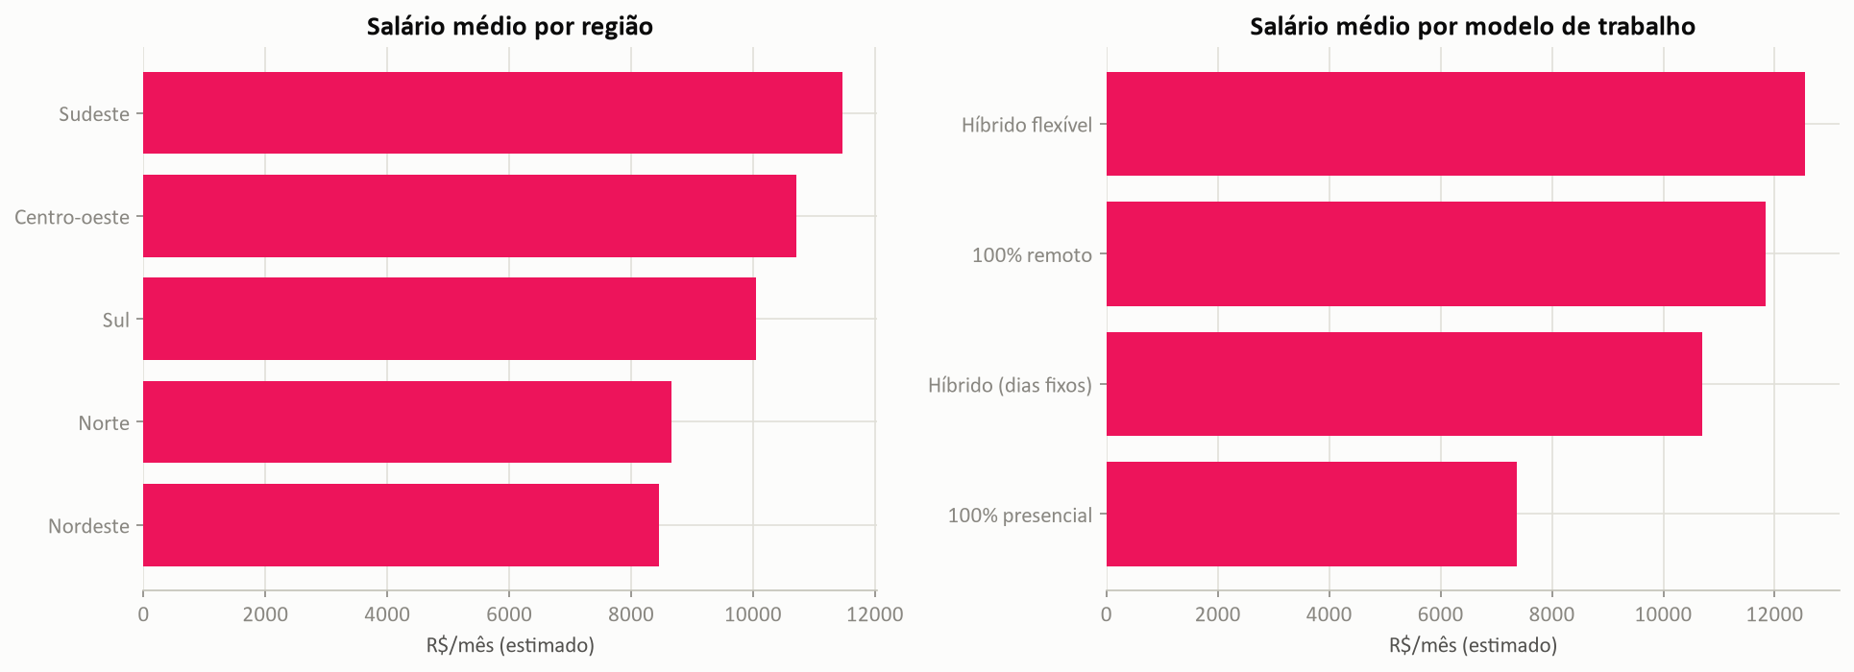
Dataset State of Data Brasil (2023-2026) — Data Hackers / Kaggle, processado via AWS Glue/Athena.

4.7 Quais oportunidades e desafios podem ser identificados?
A leitura conjunta dos seis pontos anteriores aponta para quatro oportunidades/desafios centrais, detalhados como recomendações na Seção 6: (1) a janela de oportunidade para formalizar uma estratégia de IA, enquanto a maioria das empresas ainda não o fez; (2) o desafio e a oportunidade de reter talento feminino, hoje perdido ao longo da carreira; (3) a oportunidade de acessar talento qualificado fora do Sudeste via trabalho remoto, a um custo salarial menor; e (4) a necessidade de direcionar capacitação técnica para Python e para competências de Engenharia de Dados e Machine Learning, que concentram a maior remuneração do mercado.

5. DIAGNÓSTICO
Os resultados apresentados na Seção 4 mostram um mercado de Dados brasileiro em maturação acelerada, mas com desequilíbrios estruturais claros. Em conjunto, os indicadores de tecnologia (Seção 4.4) e de Inteligência Artificial (Seção 4.5) mostram uma velocidade de mudança muito alta — a inversão Python/SQL e o salto de adoção de IA aconteceram em menos de dois anos —, o que significa que uma estratégia de capacitação desenhada hoje com base em dados de dois ou três anos atrás já estaria defasada.
Ao mesmo tempo, os indicadores de diversidade de gênero (Seção 4.3) e de diferenças regionais e de modelo de trabalho (Seção 4.6) revelam desequilíbrios estruturais mais estáveis ao longo do tempo, que não se resolvem sozinhos com a evolução natural do mercado — exigem ação deliberada. O gap salarial de gênero no nível Sênior (15%) e a concentração de 61% dos profissionais no Sudeste são padrões consistentes nas três edições da pesquisa, não uma anomalia pontual.
Por fim, o gap entre uso individual de IA Generativa (97,9%) e prioridade executiva formal (23,8%) é, possivelmente, o achado mais acionável deste relatório: diferente dos desequilíbrios estruturais de gênero e região, que exigem políticas de longo prazo, formalizar uma estratégia de IA é uma decisão que uma Instituição Financeira pode tomar imediatamente, com efeito relativamente rápido.
Importante destacar uma limitação desta leitura: a harmonização de três edições de pesquisa com schemas diferentes impõe que algumas variáveis — notadamente região, senioridade e as perguntas específicas sobre IA Generativa — não estejam disponíveis, ou estejam parcialmente disponíveis, em todas as edições (a edição 2023-2024, por exemplo, não perguntava sobre IA Generativa). Os indicadores regionais e de senioridade apresentados cobrem cerca de 72% da base total (9.338 de 13.057 respondentes), o restante não informou esses campos. Essa é uma limitação inerente ao uso de pesquisas de mercado autodeclaradas e de edições com questionários diferentes, não um erro de processamento, e não compromete a validade direcional dos achados apresentados.

6. RECOMENDAÇÕES ESTRATÉGICAS
Com base nos resultados obtidos nas análises de estrutura de mercado, remuneração, diversidade, tecnologia, adoção de IA e diferenças regionais, são propostas as seguintes ações estratégicas para a Instituição Financeira.

6.1 Formalize uma estratégia corporativa de IA Generativa
98% dos profissionais já usam IA Generativa no dia a dia, mas apenas 24% das empresas tratam isso como prioridade executiva — uma janela de oportunidade clara. Recomenda-se estruturar uma governança formal de uso de IA (políticas de uso, ferramentas homologadas, treinamento) antes que a adoção informal gere riscos de segurança da informação ou oportunidades perdidas de produtividade.
Impacto esperado: Redução de risco de uso não-governado de IA, ganho de produtividade mensurável e vantagem de ser uma das primeiras empresas do setor financeiro a formalizar a estratégia.

6.2 Invista em equidade de gênero como vantagem de retenção
A participação feminina cai de 28% (Júnior) para 20% (Especialista), com gap salarial de 15% no nível Sênior. Recomenda-se revisar políticas de equidade salarial por nível de senioridade, criar programas de mentoria e desenvolvimento de liderança para mulheres em Dados, e monitorar a taxa de promoção por gênero como um indicador formal de RH.
Impacto esperado: Ampliação do pool de talento disponível para contratação, redução de risco de turnover feminino nos níveis intermediários da carreira, e fortalecimento da marca empregadora.

6.3 Adote o trabalho remoto para acessar talento fora do Sudeste
61% do talento e os maiores salários estão concentrados no Sudeste, que paga 36% a mais que o Nordeste. Recomenda-se estruturar vagas remotas ou híbridas flexíveis — que, segundo os próprios dados da pesquisa, já pagam mais que o modelo presencial — como estratégia deliberada de acesso a profissionais qualificados em outras regiões, a um custo salarial regional menor.
Impacto esperado: Ampliação do pool de talento disponível, redução de custo de contratação em relação a vagas restritas ao Sudeste, e maior velocidade de preenchimento de vagas técnicas.

6.4 Direcione capacitação para Python e Engenharia de Dados/ML
Python já ultrapassou o SQL como linguagem mais usada, e os cargos de Engenharia de Dados e Machine Learning/AI Engineering são os mais bem remunerados do mercado. Recomenda-se direcionar o orçamento de capacitação interna — e os critérios de contratação — para essas competências especificamente, em vez de uma capacitação genérica em “Dados”.
Impacto esperado: Alinhamento entre o investimento em capacitação e as competências que o mercado já está precificando como mais escassas, reduzindo o risco de formar profissionais em tecnologias de demanda decrescente.

7. CONCLUSÃO
A análise da pesquisa State of Data Brasil, processada através de um pipeline de dados completo na AWS, permite traçar um retrato consistente do mercado brasileiro de profissionais de Dados: um mercado concentrado geograficamente no Sudeste, com forte premiação salarial para competências técnicas avançadas (Engenharia de Dados e Machine Learning), diversidade de gênero ainda distante do equilíbrio, e uma adoção de Inteligência Artificial Generativa que avançou, em menos de dois anos, de uma novidade para uma prática quase universal entre os profissionais — ainda que não acompanhada, na mesma velocidade, por uma estratégia formal nas empresas.
Para uma Instituição Financeira que deseja expandir sua área de Dados, Analytics e IA, esses achados sugerem que a vantagem competitiva não está apenas em contratar mais profissionais, mas em contratar e desenvolver nas competências certas (Python, Engenharia de Dados, Machine Learning), acessar talento além do eixo Sudeste via modelos de trabalho flexíveis, corrigir deliberadamente desequilíbrios de gênero que o mercado não corrige sozinho, e formalizar — antes da concorrência — uma estratégia corporativa de Inteligência Artificial que hoje ainda é exceção, não regra.
Do ponto de vista técnico, este relatório demonstra também a viabilidade de se construir, com ferramentas de nuvem amplamente disponíveis (Amazon S3, Glue e Athena), um pipeline de dados completo e reprodutível — da ingestão de dados brutos e heterogêneos até a geração de indicadores executivos — em prazo e custo compatíveis com um projeto piloto, o que reforça a viabilidade prática das recomendações aqui propostas.

8. REFERÊNCIAS
DATA HACKERS. State of Data Brazil Dataset. Disponível em: https://www.kaggle.com/datasets/datahackers/state-of-data-brazil. Acesso em: 19 out. 2026.
BAIN & COMPANY. Prescription for cutting costs. 2001. Disponível em: https://media.bain.com/Images/BB_Prescription_cutting_costs.pdf. Acesso em: 19 out. 2026.
AMAZON WEB SERVICES. AWS Glue Developer Guide. Disponível em: https://docs.aws.amazon.com/glue/latest/dg/. Acesso em: 18 out. 2026.
AMAZON WEB SERVICES. Amazon Athena User Guide. Disponível em: https://docs.aws.amazon.com/athena/latest/ug/. Acesso em: 19 out. 2026.
REICHHELD, Frederick F.; SASSER JR., W. Earl. Zero defections: quality comes to services. Harvard Business Review, set./out. 1990. Disponível em: https://hbr.org/1990/09/zero-defections-quality-comes-to-services. Acesso em: 19 out. 2026.

ANEXOS
Repositório do projeto (notebooks, scripts SQL e código-fonte deste relatório): [inserir link do repositório].
Diagrama de arquitetura editável (Draw.io): diagrams/arquitetura_solucao.drawio.
Scripts de consulta analítica (Amazon Athena): notebooks/05_analytics_athena/*.sql.

